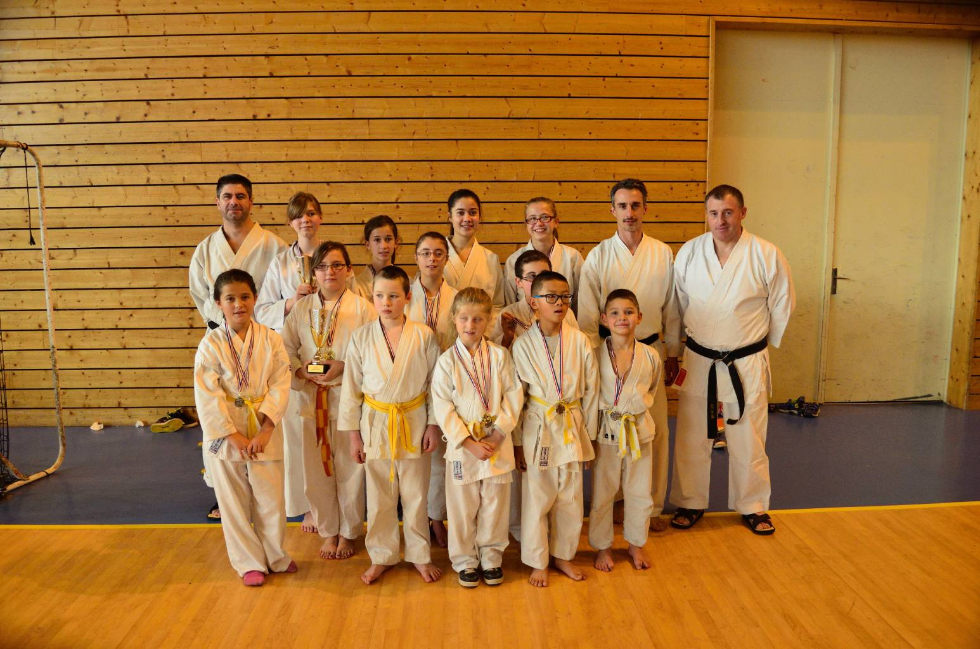

RESULTATS COMPETITION MEXIMIEUX DIMANCHE 23 Novembre 2014

Catégorie poussine ceinture blanche/jaune: 3ème ONDRACEK Zvletana
Catégorie poussin ceinture jaune: 3ème CORDET Thomas

Catégorie Pupille garçon ceinture blanc/jaune : 2ème THOR Kylian
3ème FANTASSE Alexandre
3ème DUPONT Paul Catégorie Pupille garçon ceinture verte : 1er RICOUARD DRIOT Matéo

Pupille Fille ceinture blanc/jaune : 2ème ONDRACEK Ivana
ceinture jaune/orange : 1ère CORRAND Marion

Catégorie Benjamine ceinture jaune/orange : 3ème ABRARD Sophie
ceinture orange : 1ère NIOUSSEL Clémence
3ème RISSONS Jessica

Catégorie Minime ceinture bleue : 3ème CROISSANT Alicia

Equipe Pupille filles : 1ère avec ONDRACEK Svletana,
ONDRACEK Ivana
CORRAND Marion
Equipe Benjamines : 1ère avec ABRARD Sophie,
NIOUSSEL Clémence
RISSONS Jessica

Ce Dimanche 23 Novembre 2014 a eu lieu l’interclub régional de Karaté à Meximieux. Les enfants se sont affrontés en Kata Shotokan individuel et par équipe.
Le Karaté Club du Val de Saône était présent. Ses petits karatékas de différentes catégories se sont bien battus et ont reportés plusieurs podium.

Félicitations

Frédéric VEGA

